

Lectura y análisis de mapas políticos
Conceptualización
Los mapas son una herramienta de gran utilidad dentro del estudio de la Historia, Geografía y Ciencias Sociales, ya que muestran la dimensión espacial de los distintos fenómenos que ocurren en la Tierra.
Un mapa es la representación gráfica de un área, su contenido puede entregar distinta información: localización de ciudades, características físicas, demarcación de límites de estados o países, localización de variables culturales o naturales, ubicación espacial de un hecho o realidad histórica, entre otros.

Reconocer las partes de un mapa
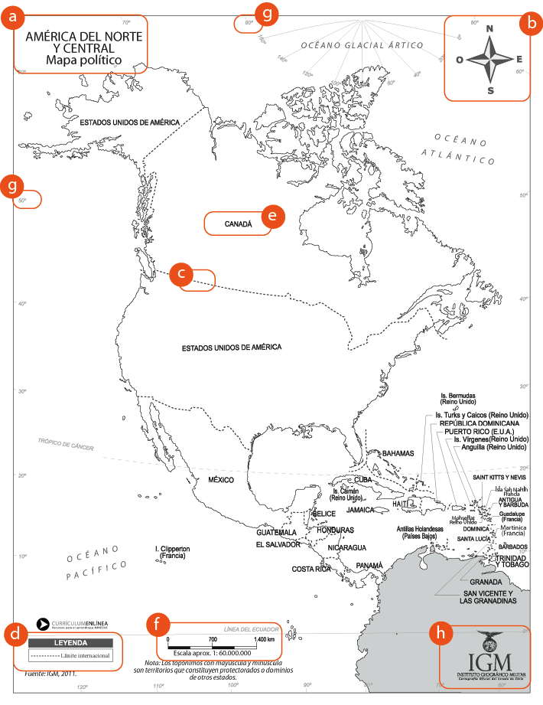
- Título
Indica el tema central tratado por el mapa y otros aspectos básicos.
- Rosa de los vientos
Muestra los puntos cardinales.
- Símbolos
Representaciones gráficas que indican lugares, recursos y fenómenos que se localizan en un lugar determinado y que están explicados en la simbología.
- Simbología o Leyenda
Recuadro que contiene los símbolos con sus respectivas explicaciones.
- Topónimos
Palabras o frases que nombran elementos ubicados en el mapa.
- Escala
Relación o comparación entre las distancias reales y las representadas en el mapa.
- Latitud y Longitud
La Latitud es la distancia que hay desde un punto de la superficie terrestre al Ecuador, contada en grados de meridiano; la Longitud es la distancia, expresada en grados, entre el meridiano de un punto y otro tomado como referencia en el Ecuador (RAE).
- Autoría
Nombre de la persona o institución que elaboró el mapa.
Lectura e interpretación de mapas

Los mapas políticos
Los mapas políticos muestran los límites entre países u otras unidades político–administrativas. Dichos límites han sido establecidos por las personas a lo largo del tiempo, son artificiales y pueden cambiar. También se muestran países, regiones, capitales, etc.

¿Cómo leer un mapa político?
- Leer el título nos indicará de manera general la información representada en el mapa.
- Identificar la localización del área representada.
- Leer la simbología que ayuda a identificar lo que significa cada símbolo y a diferenciar los tipos de límites y las categorías de las ciudades (capitales y otras ciudades).
- Reconocer el tipo de unidades territoriales que se representan (continentes, países, regiones, ciudades, comunas, etc.)
- Considerar la escala para dimensionar correctamente las distancias y las áreas representadas.

¿Cómo analizar un mapa político?
- Identificar las características de los territorios representados. Se recomienda ir de lo general a lo particular: partir con una visión global del área representada y luego reconocer los elementos más significativos que conforman la zona ilustrada.

Ubicar | Reconocer
> Hemisferio  > Continente  > Países limítrofes | > Tamaño  > Forma  > Latitud y longitud

- Establecer relaciones entre los distintos elementos por ejemplo, localización de las ciudades, concentración de las ciudades en el espacio, etc.
- Establecer la relación con la simbología.
- Interpretar el contenido del mapa integrando los diferentes elementos (título, colores, signos y símbolos).
- Sacar conclusiones. Puedes guiarte por las siguientes observaciones:
> ¿Qué patrones se pueden observar: tamaños, criterios de delimitación de fronteras, etc.?,
> Distribución espacial de los poblados,
> Tamaño de las unidades territoriales, etc.

Elaborado por: Ximena Pérez y María José Oyarzún

